Dubbelstolpe I främre maskbågen (Treble crochet front loop only,
trc flo)
När du tittar uppifrån på en maska ser den ut som ett "V". Den främre delen av V:et är den främre maskbågen (front loop) och den bakre delen längst bort från dig är den bakre maskbågen (back loop). | 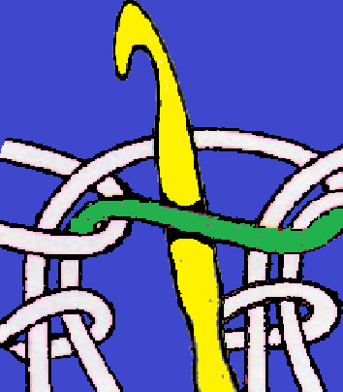
Linda garnet runt virknålen (omslag) två gånger så att du har tre öglor på nålen. | 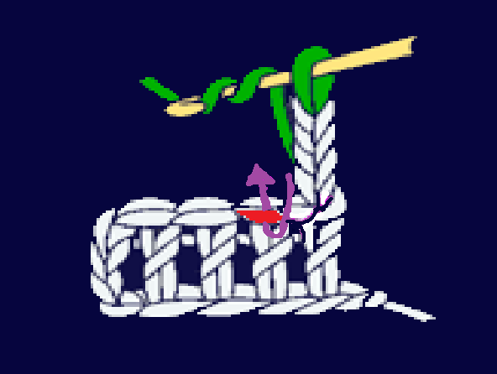
För in virknålen i främre maskbågen, gör ett omslag och dra igenom garnet. Du har nu fyra öglor på nålen. | 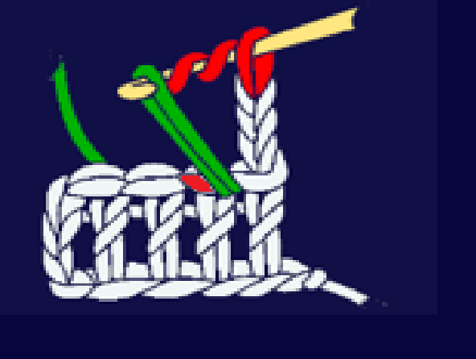
Gör ett nytt omslag och dra garnet genom de två första öglorna. (Tre öglor kvar). | 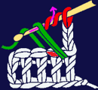
Gör ett omslag till och dra garnet genom nästa två öglor. (Två öglor kvar). | 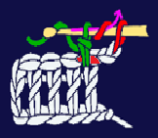
Gör ett sista omslag och dra garnet genom de sista två öglorna på nålen. | 